**图书《数据科学理论与实践》（清华大学出版社，  
朝乐门编著）的支撑资源**

1. **微信公众号：“**数据科学DataScience” （注：中英文均需要输入，无任何标点符号）

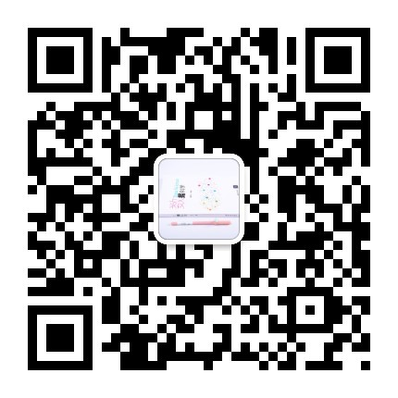

1. **作者联系方式**

**作者姓名**：朝乐门

**作者简介：**朝乐门，1979年生，中国人民大学副教授，博士生导师；章鱼大数据首席数据科学家；中国计算机学会信息系统专委员会委员、国际知识管理协会正式委员、全国高校大数据教育联盟大数据教材专家指导委员会委员；主持完成国家自然科学基金、国家社会科学基金等重要科学研究项目10余项；参与完成核高基、973、863、国家自然科学基金重点项目、国家社会科学基金重大项目等国家重大科研项目10余项；获得北京市中青年骨干教师称号、国际知识管理与智力资本杰出成就奖、Emerald/EFMD国际杰出博士论文奖、国家自然科学基金项目优秀项目、中国大数据学术创新奖、中国大数据创新百人等多种奖励30余项。朝乐门是我国第一部系统阐述数据科学理念、理论、方法、技术和工具的重要专著——《数据科学》（清华大学出版社，2016）的作者，也是数据科学与大数据技术专业第一个领域本体“DataScienceOntology”研发团队的总负责人。2017年获得全国大数据教育行业杰出贡献奖。

**作者联系方式**：chaolemen@ruc.edu.cn

**备注：**作者可提供数据科学及大数据专业、数据科学课程、R实训、Python实训及大数据分析实战的咨询、讲座与培训。

|  |
| --- |
| **特别声明**  1.本文件为中国人民大学朝乐门老师的课程《数据科学导论》（对应教材为《数据科学理论与实践》（清华大学出版社，2017））的配套教学资源。  2.非版权所有人的使用范围仅限于教师的课堂教学。版权归朝乐门所有，未经许可，不得以任何形式用于商业目的。  3.不要擅自放在包括百度网盘/文库、CSDN、豆丁网等第三方平台，否则版权所有人有权追究上传者和第三方平台的法律责任。  4.本文件将以【开源模式】更新和维护，欢迎您的补充与修改。通过chaolemen@ruc.edu.cn联系总负责人朝乐门老师，总负责人将根据您的贡献动态更新作者列表及排名。  朝乐门  2017-11-18 |